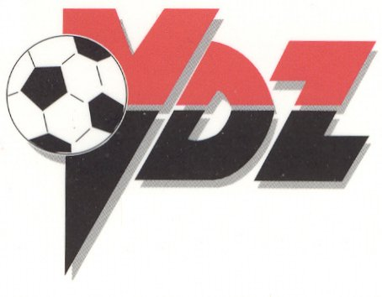

Voetbal en Organisatie
In een vitale en duurzame vereniging

Beleidsplan 2014-2018
VDZ Arnhem
Vastgesteld door ALV
27 november 2014

Inleiding
Dit beleidsplan bevat de hoofdlijnen van het beleid van VDZ. Het is een voortzetting van het vorige beleidsplan uit 2010.
De beleidsplannen van de verschillende commissies, zoals het Voetbaltechnisch beleidsplan Heren en de beleidsplannen van de dames en van de jeugd zijn uitwerkingen hiervan.
De basis van het beleidsplan is tot stand gekomen door met vertegenwoordigers van alle commissies de belangrijke thema’s vast te stellen. Het beleidsplan is vervolgens ook thematisch opgebouwd.

Wie wij zijn
VDZ is en blijft een voetbalvereniging van leden, voor leden en door leden. Bij VDZ kun je prestatief en recreatief sporten. Duurzaamheid, veiligheid en respect naar elkaar staan daarbij voorop.

Daar bij hanteren we de volgende uitgangspunten:
- Bewaren van identiteit van de vereniging rekening houdend met maatschappelijke belangen;
- Wij blijven een zelfstandige vereniging;
- Wij staan open voor mensen van alle religies, culturen, nationaliteiten en achtergronden, maar de voertaal bij verenigingsactiviteiten is Nederlands;
- We richten ons primair op voetbal, daar is hoofdstroom van de financiering op gericht. Eventuele andere activiteiten komen uit extra inkomsten;
- We zijn en blijven financieel gezond;
- Het eigen clubhuis staat centraal bij gebruik van het sportcomplex ’t Cranevelt;
- We streven naar een goede organisatie waarbij afspraken en verantwoordelijkheden duidelijk zijn;
- Maximaal presteren binnen de mogelijkheden die we hebben. We betalen spelers niet en we maken maximaal gebruik van vrijwilligers;
- We borgen de continuïteit. We gaan zoveel mogelijk uit van duurzaam verenigen;
- Iedereen is gelijk: we zijn één vereniging met dames, heren en jeugd;
- We garanderen een veilige omgeving. We respecteren elkaar en de tegenstander;
- We houden ons aan afspraken;
- Plezier maken en hebben is belangrijk;
- We nemen zelf verantwoordelijkheid: we zijn en blijven een vitale vereniging;
- We betrekken leden bij de vereniging. We hebben een vrijwilligersregeling.

Wat gaat goed, wat kan beter

De vereniging heeft het beleidsplan 2010-2014 grotendeels uitgevoerd. De volgende speerpunten zijn daarbij onder andere tot stand gebracht:

- De organisatie is versterkt. Er zijn betaalde krachten aangesteld voor de ledenadministratie, schoonmaak, baropening en -ondersteuning in het weekend;
- De vereniging is gegroeid conform de verwachting. Het toelatingsbeleid is geactualiseerd en vastgesteld op een maximaal aantal per spelers per leeftijdsjaar;
- Het jeugdbeleidsplan is geactualiseerd. Het technisch kader jeugd is versterkt.
- Een technisch beleidsplan is vastgesteld. Belangrijkste aandachtspunt daarbij is en blijft de overgang van de A-jeugd naar de senioren.
- Er is een scheidsrechterscoördinator. Ook de jeugd besteed actief aandacht aan het werven van scheidsrechters. Er zijn 12 jeugdscheidsrechters opgeleid. Er is echter nog steeds sprake van een tekort aan scheidsrechters. Dit vergt nog aandacht de komende jaren.
- De damesafdeling is uitgegroeid tot een volwaardige afdeling van VDZ. Een beleidsplan voor de dames is vastgesteld;
- De accommodatiedoelen zijn grotendeels bereikt: Het aantal kleedkamers is met 6 uitgebreid, het clubhuis is geverfd, er is voldoende parkeergelegenheid (moet nog wel worden benut). Het hoofdveld en veld 10 zijn van modern kunstgras voorzien. Het meerjaren onderhoudsplan wordt uitgevoerd.
- De accommodatie vergt de komende jaren aandacht vanwege de autonome groei van de vereniging en door nadere plannen van de gemeente en het ziekenhuis Rijnstate.
- Het aantal sponsoren is gegroeid;
- De vrijwilligersregeling is uitgevoerd en onlangs geactualiseerd. Een goede uitvoering blijft aandacht vergen. Bestuur en horecacommissie werken hierbij nauw samen;
- Er is een plan van aanpak gemaakt voor duurzaam verenigen;
- De toernooien van VDZ zijn een groot succes. De organisatie van de toernooicommissie moeten we echter in de gaten blijven houden en versterken;
- We zijn financieel gezond. Door de grote investering in nieuwe kleedkamers en het feit dat de groei afvlakt blijft aandacht voor kostenbeheersing en de liquiditeit (in de vorm van werkkapitaal) noodzakelijk.

Beleidsthema’s voor 2014-2018

- Behoud van Cultuur (de club die maak je samen)
  - Sportieve ambitie binnen de mogelijkheden van VDZ
      - We dragen uit wie we zijn en bewaken de cultuur;
      - We volgen het ambitieniveau van het Voetbal technisch beleidsplan Herensenioren en het beleidsplan Dames en vertalen dat door naar de jeugd;
      - We zijn en blijven een familie vereniging: naast prestatief voetbal, wordt recreatief voetbal geborgd.
  - Veiligheid
      - We streven naar toezicht op terrein en materiaal: controle van de kleedkamers, goede afspraken rond afsluiting van het clubhuis;
      - We stellen een vertrouwenspersoon aan;
      - We proberen altijd een EHBO-er aanwezig te hebben bij de wedstrijden.

- Versterken Organisatie
  - Handhaven en versterken vrijwilligersregeling
      - Duidelijker onderdeel laten zijn van ‘totaal pakket’: zo doen we dat samen (zie duurzaam verenigen);
      - We onderzoeken of teamverplichting ingevoerd kan worden (bijv. het fluiten van wedstrijden);
  - Verbeteren coördinatie jeugd
      - De voetbaltechnische zaken op de voorgrond;
      - iedere leeftijdsgroep een coördinator, geen ouder uit die leeftijd; geen combi functie (belangen scheiden);
      - invullen van de secretariaatsfunctie;
  - Relatiebeheer sponsors
      - Introductie clubcardonderzoeken
      - club van 100 attractiever maken
      - Jeugd en ouders meer betrekken
      - Opstellen en uitvoeren sponsor/actieplan ten behoeve van financiering herinrichting kantine en evt. entree clubhuis
  - Continueren bestuur en commissiestructuur
      - In het bestuur maken we duidelijke afspraken over de portefeuilleverdeling;
      - Commissies kennen eigen verantwoordelijkheid en stellen zo nodig eigen beleidsplannen op, die door bestuur worden vastgesteld.

  - Versterken en stabiliseren van de organisatie van de toernooien

  - Versteken begroting en control-cyclus bij commissies
      - Commissies moeten een actief begrotingsbeheer voeren om beschikking te krijgen over verenigingsgelden.

- Accommodatie en groei

Ontwikkeling aantal leden

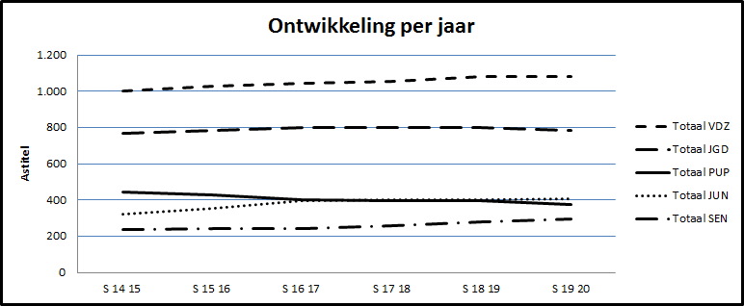

  - Groei ( is de grootste uitdaging voor VDZ in de komende jaren)
      - We gaan uit van een afvlakkende groei van VDZ naar ongeveer 1100 spelende leden; Daardoor ontstaat de komende jaren een stijging van het aantal teams met bijbehorende piekbehoefte aan veld- en trainingscapaciteit. De huidige veld- en trainingsaccommodatie is waarschijnlijk onvoldoende;
      - Het is noodzakelijk de aangroei in de pupillen te handhaven, anders zou de vereniging gaan krimpen en er een gat ontstaan in de leeftijdsopbouw;
      - We hanteren een maximale instroom in de F van 55 nieuwe leden per jaar en in de E van 10 leden;
      - Meisjes kunnen ook wat later in de E instromen;
      - We hanteren alleen wachtlijsten waar nodig en communiceren daar duidelijk over;
      - Geen extra seniorenteams op zaterdag.

  - Capaciteit velden
      - Verbeteren (LED) verlichting veld 10 met als uitgangspunt dat gemeente de investering financiert;
      - Onderzoeken mogelijkheid om uit te wijken naar andere
velden tbv van de wedstrijdcapaciteit op zaterdag en wellicht tbv oefenwedstrijden;
      - Trainingscapaciteit verhogen door aanpassingen aan veld 7
        - Kunstgrasveld
        - Verlichting
      - Capaciteit goed verdelen.

  - Clubhuis en kantine
      - We onderzoeken moderniseren van de kantine, maar dit heeft lagere prioriteit dan de uitbreiding van training- en wedstrijdcapaciteit;
      - De bar is open bij alle voetbalactiviteiten.

  - Kleedkamers
      - Met vervanging van de oude kleedkamers van Cranevelt door de gemeente als aanbouw bij kleedkamers VDZ is de capaciteit aan kleedkamers voldoende voor de komende jaren, inclusief kleedkamers scheidsrechters.

  - Parkeren
      - Geen auto’s op de oprijlaan en we geven parkeervakken bij clubhuis met lijnen aan;
      - We verbeteren de Bewegwijzering (samen met andere sportverenigingen op Cranevelt) naar parkeerterrein 8
      - We maximaliseren de verlichting van sportpark en toegangswegen;

- Duurzaam verenigen
  - Duurzaam verenigen is voor VDZ het vinden van een balans tussen economische, sociale- en milieu overwegingen. Bij het nemen van beslissingen bepalen waar winst te behalen is voor zowel de eigen portemonnee, het milieu en mensen in en buiten de vereniging.
  - We streven naar een cultuur van duurzaam verenigen en communiceren dat ook.

  - We gaan uit van maatschappelijk meerwaarde maar wel binnen het voetbal
      - Multifunctioneel gebruik clubhuis daar waar mogelijk bijvoorbeeld voor de wijk;
      - Combi met studie ondersteuning: drop-outs (combinatie studie en sport)??
  - Energiebesparing
      - LED verlichting veld 10
      - Energiebesparende mogelijkheden daar waar mogelijk;

  - Gezonde kantine concept
      - Gezonde voetbal kantine (Wilfred Genee)
      - Watertappunt
      - Enquête kantine aanbod

- Voetbal en Technisch beleid
  - De commissie “Technische Commissie Heren Senioren” wordt omgevormd naar “De Technische Commissie Voetbalzaken”. De commissie wordt uitgebreid met een vertegenwoordiger van de damescommissie. Daarmee zijn alle geledingen vertegenwoordigd. Dit bevordert de integratie van het damesvoetbal;
  - De taken van de commissie worden uitgebreid met de afstemming van de voetbaltechnische zaken binnen VDZ, zoals trainingsindelingen etc. De taakomschrijving wordt daarop aangepast;
  - De overgang junioren naar de senioren moet verder worden verbeterd;
      - 2e jaars A na winterstop verplicht meetrainen met selectie
      - jongensO23/meiden O21 inplannen in schema’s (ruimte voor maken)
  - Beschikbaarheid scheidsrechters moet worden versterkt
      - Mogelijkheden tot opleiding jeugdspelers tot scheidsrechter
      - Scheidsrechters coördinatie versterken
      - We onderzoeken teamverplichting tot fluiten.

- Communicatie
      - Het bestuur heeft een portefeuillehouder voor de interne en externe communicatie;
      - Voor iedereen moet duidelijk zijn wat regels zijn en voor wat je bij wie moet zijn en wie waarvoor verantwoordelijk is. De website en Volharder zijn daarbij de instrumenten;
      - We hanteren opt-out principe voor publicatie op website. Teamindelingen met de namen van de spelers staan op de website, behalve van die leden die actief bv. via een mail of per post aan het bestuur of de webredactie hebben aangegeven, dat ze dat niet willen. Van de leiders en trainers zetten we de telefoonnummers en mail-adressen erbij, tenzij zij aangeven dat zij dit niet willen.
      - We proberen de administratieve lasten te beperken door inzet van automatisering en maximale inzet van Sportlink in combinatie met de website.
      - We onderzoeken mogelijkheden ouderen in omliggende wijken te betrekken bij VDZ: dit zijn potentiele vrijwilligers
      - Persoonlijk welkom heten tijdens vaste welkomstavond (bijv. 1e maandag van de maand)
      - Er zijn gestructureerde verbinding tussen verschillende afdelingen en commissies. Twee keer per jaar wordt gezamenlijk clusteravond georganiseerd;

- Gezonde financiën
  - Versterken van de grip op de kasstromen door vernieuwen kassasysteem en mogelijk maken van cashless betalen/pinnen
  - We hanteren een meerjarenraming (zie bijlage 1) met de volgende uitgangspunten:
      - Personeelskosten blijven gelijk o.b.v. loongebouw
      - Overige kostenindexatie van 2%
      - Groei van kosten accommodatie door plannen van gemeente en noodzakelijke groei veldcapaciteit (zie bijlage)
      - Contributie indexering van 2% per jaar
      - Extra contributieverhoging van gemiddeld 4 euro per jaar; gelijk trekken contributie pupillen en junioren
      - Gelijkblijvende sponsorinkomsten
      - Gelijkblijvende kantineopbrengsten en marge; prijsstijgingen worden gecompenseerd door besparende maatregelen en/of aanpassing verkoopprijs
      - Extra (hogere) inkomsten worden ingezet op bovenvermelde thema’s (beleidsruimte)
      - Bij voorkeur geen extra leningen
      - Acties kunnen worden ingezet om extra investeringen te doen.

Naast het beleidsplan en de beleidsplannen van de jeugd, dames en Herensenioren, zijn ook de volgende door de Algemene ledenvergadering goedgekeurde documenten van belang (te downloaden van de website www.vdz-arnhem.nl):

- Verenigingsstatuten
- Huishoudelijk reglement
- Gedragscode
- Tuchtreglement
- Toelatingsbeleid
- Contributiebeleid
- Vrijwilligersbeleid
- Alcoholbeleid

Met roodzwarte sportgroet,

Bestuur VDZ
November 2014
Bijlage 1 meerjarenbegroting met uitgangspunten

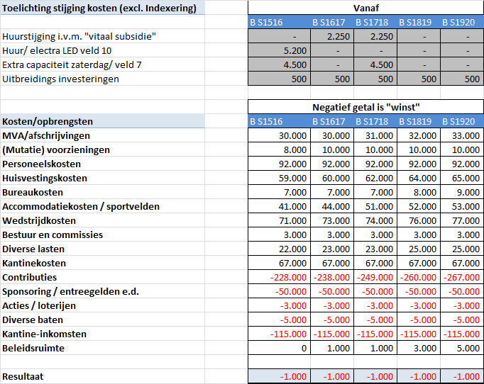

Bijlage 2.

Budget- en faciliteitenniveau selectie-elftallen:

Selectie-elftal | Extra budget- en faciliteitenniveau
Heren1 | A= Uitgebreid
Heren2 | B= Gemiddeld
Heren3 | C = Basis
Heren 4 | D=geen
Dames1 | B = Gemiddeld
A1-junioren | B = Gemiddeld
A2-junioren | D = Geen
B1-junioren | C = Basis
B2-junioren | D = Geen
C1-junioren | C = Basis
C2-junioren | D = Geen
D1-junioren | C = Basis
D2-junioren | D = Geen
E1-junioren | C = Basis
E2-junioren | D = Geen
Meisjes1 | D = Geen

Belangrijk: het aangegeven budget- en faciliteitenniveau zijn relatief en indicatief. Het geeft aan dat selectie-elftallen de beschikking krijgen over een bepaald extra budget en bepaalde faciliteiten. Het geeft ook aan dat er op dit punt verschillen bestaan tussen de verschillende selectie-elftallen.

Extra budgetten worden in principe gedekt uit sponsorbijdragen.

Onder loongebouw wordt verstaan een geüniformeerd overzicht van (maximale) vergoedingen per functie. Functies worden als betaalde functies gezien in overeenstemming met het beleid van VDZ zoals goedgekeurd in de ALV.

